美赞臣10月京东超级品牌日整合营销
广 告 主：美赞臣
所属行业：母婴
执行时间：2020.10.01-2020.11.1
参选类别：跨媒体整合类
营销背景
新生代妈妈育儿新观念：重视奶粉配方，选择适合宝宝营养；信赖科学权威，专家有更多话语权；崇尚科学养育，对宝宝有高期待。
TA洞察：新生代爸妈需要有科学育儿“引路人”，帮助他们选择更合适自己宝宝的奶粉，以更科学的方式成就宝宝不凡人生。
营销目标
通过明星团及Discovery Channel背书，结合多元的传播渠道阵容，增加曝光量和品牌热度，造声量引流站内；同时通过内容和数字营销工具，带动产品销量增长。
策略与创意
借助权威IP背书，引爆品牌声量；整合品牌与京东优质资源，通过京东生态全触点，实现多渠道包围转化 。
执行过程/媒体表现
1、全渠道线上线下打通，实现真正意义的全渠道营销推广。
- 线上全触点资源，多渠道曝光。
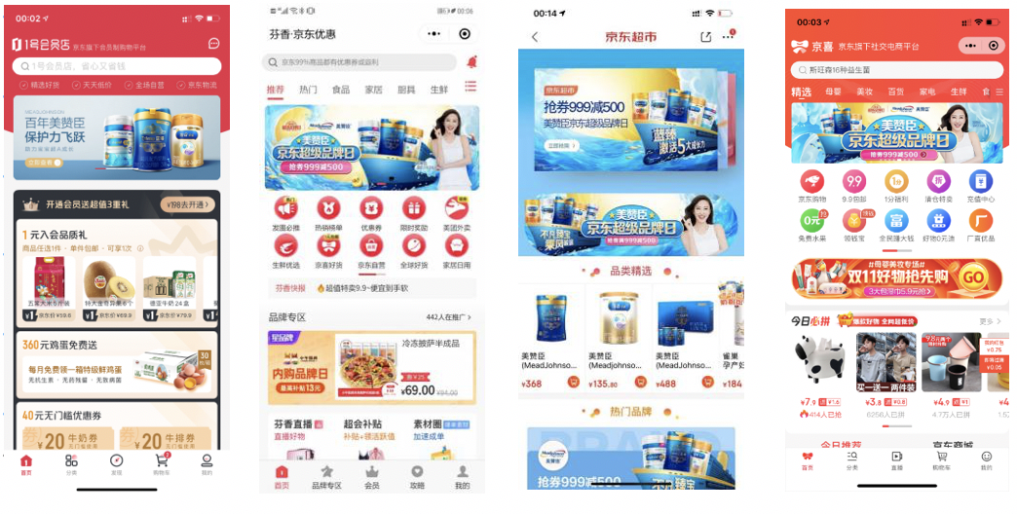
- 打造专家直播矩阵，品牌科研实力背书吸睛圈粉。
- 线下全渠道联合，品宣覆盖全国25个省份。
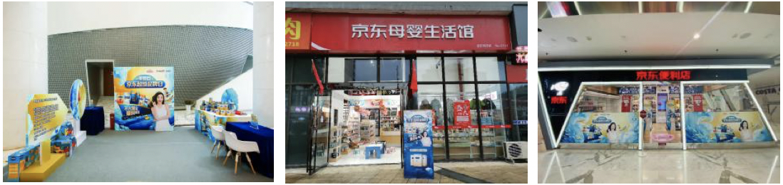
- 全国城市地标点亮霸屏，覆盖广泛人群。
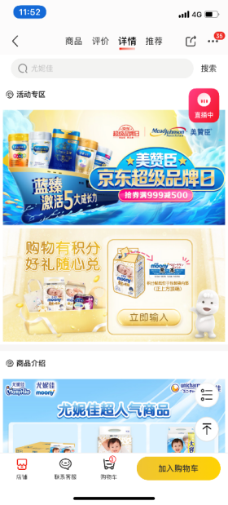
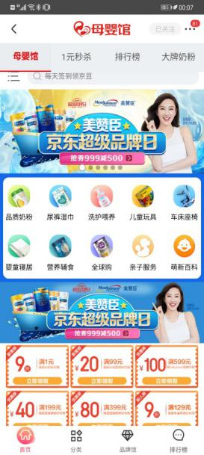
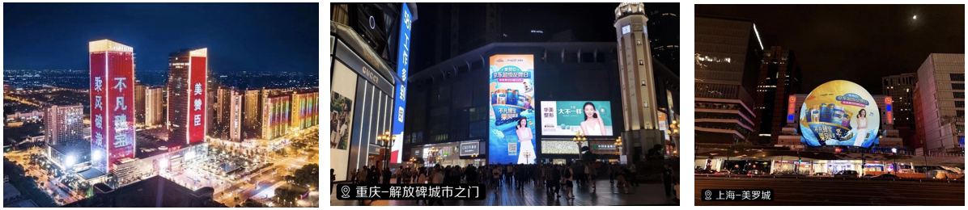
2、平台携手品牌资源聚合，多方位曝光助力引流。
a）联动明星+头部KOL+母婴社群，多维传播触达，扩散活动核心内容，推动话题声量。
联合权威媒体Discovery探索频道发布视频：https://m.weibo.cn/6579054687/4558539488238240
#郑希怡邀请王晰成团# 话题链接http://s.weibo.com/weibo?q=%23%E9%83%91%E5%B8%8C%E6%80%A1%E9%82%80%E7%8E%8B%E6%99%B0%E6%88%90%E5%9B%A2%23
b）美赞臣联动蓝V矩阵配合发布微博内容，提升超品日影响力。
c）抖音、快手等短视频渠道深化与消费者沟通。
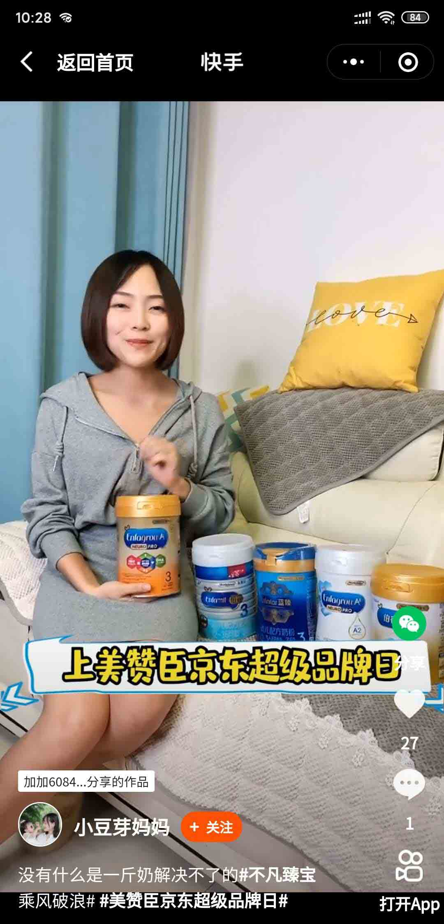
3、京东AR互动：《测试臻宝不凡技能》扫码互动，趣味无限引流销售。
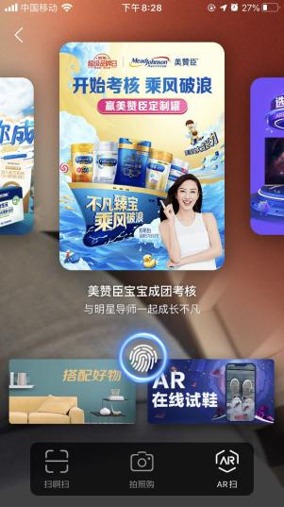
营销效果与市场反馈
本次美赞臣京东超级品牌日，传播集中于10月7日-10月11日爆发，美赞臣在微信、微博、抖音、快手等平台开启铺天盖地的宣传：
传播上：全线渠道传播实现1.6亿+曝光量，微博KOL传播总曝光量达990万；整合京东与美赞臣的优质资源，运用京东全域营销优势，结合美赞臣品牌实力，赋能品牌营销，打造出京东母婴首个全渠道全链路全域营销案例。
销售上：超品日当天全线货品顶配福利超品销量再创新高，实力领跑母婴奶粉品类。

